Propozycje GOPS dla Seniorów Gminy Wielka Wieś na najbliższy sezon wiosenno- letni.
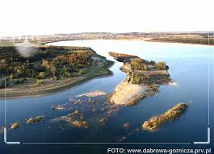

- WYJAZDY NAD WODĘ
Na terenie Gminy nie mamy większych akwenów wodnych a ponieważ nic tak nie uspokaja jak „ wody szum, ptaków śpiew, cicha plaża pośród drzew…”
dlatego proponujemy dwa wyjazdy (48 osób) nad wodę: nad Jezioro Pogoria w Dąbrowie Górniczej- koniec czerwca i nad Zalew Sosina - przełom lipca i sierpnia
- koszt około 5 zł (częściowe pokrycie transportu)
- GOPS opłaca ubezpieczenie i część transportu
- wyżywienie we własnym zakresie

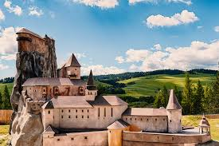
WYCIECZKI JEDNODNIOWE

1)Pojedziemy „Spiskiej krainy”- nowego parku miniatur w Niedzicy.
-koszt 19 zł (koszt biletu wstępu)
-pierwsza połowa lipca
- GOPS opłaca autokar
- Liczba osób: 48

2) Mniej sprawnych Mieszkańców Gminy (osoby na wózkach inwalidzkich) pod opieką strażaków zabierzemy w dniu 6 czerwca do Inwałdu.
3)Jaskinie Demianowskie SŁOWACJA- termin sierpień/wrzesień
- zwiedzanie dwóch jaskiń: Lodowej i Wolności (podziemne jeziora) w Dolinie Demianowskiej
- zwiedzanie XII wiecznego zamku
-organizacja przez biuro podróży Abdar
- koszt około 119 zł + 22 euro,( przewodnik, ubezpieczenie, bilety wstępu)

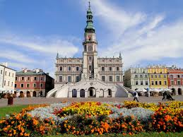
- WYCIECZKI KILKUDNIOWE
1)Zamość zwany „Perłą Renesansu”,
termin II połowa lipca
- liczba osób 48
- zwiedzanie z przewodnikiem Zamościa i okolic
- 2 dni
- koszt około 150-170 zł ( dla wyjaśnienia: transport to koszt 4000 zł)
- GOPS opłaca przewodnika oraz nocleg, seniorzy płaca za transport i wyżywienie
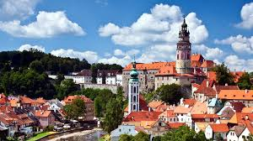
2) Wycieczka do czeskiej Pragi

- termin: wrzesień
- organizowane przez biuro podróży
- 3 dni
- koszt ok. 500 zł (transport, ubezpieczenie, przewodnik, nocleg, wyżywienie)
- zwiedzanie miasta z przewodnikiem

- TAŃCE ŚWIATA W GÓRACH
Proponujemy trzydniowy obóz tańców w kręgu dla seniorów (w okolicach Zakopanego)- termin wrzesień/październik
- liczba osób 20-30 ( jedna lub dwie grupy)
- Pobyt w okolicach Zakopanego („Limba’ w Poroninie; „Jędrol” w Suchym)
- 3 dni
- koszt max 200 zł (koszt pobytu i wyżywienia)
- bezpłatny basen, lustrzane sale taneczne
- nauka 12 tańców z całego świata,
- GOPS opłaca transport, instruktora tańca

